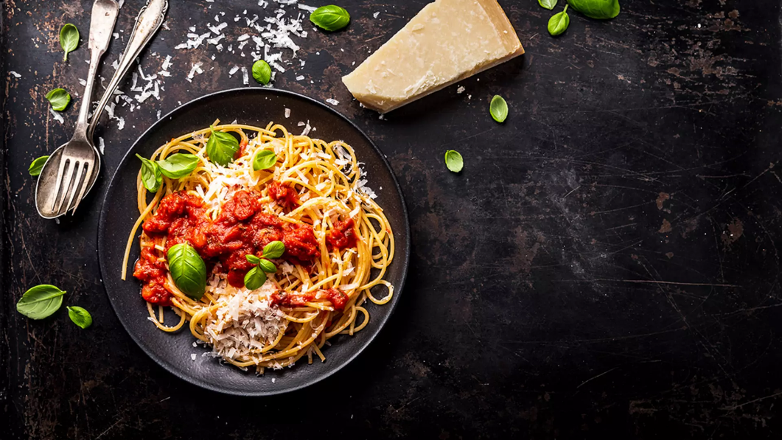
Spaghetti-Plausch

Gerne möchte ich Sie im September zum Spaghetti-Plausch in der Obvita in St. Gallen einladen. Wir kochen und essen zusammen. Für Mitglieder kostet dieser Anlass CHF 10.00 und für Nichtmitglieder CHF 20.00. Die Anzahl der Teilnehmer ist aus Platzgründen begrenzt, daher werden die Anmeldungen nach Eingangsdatum berücksichtigt.

Wann: Donnerstag, 24. September 2026
Zeit: 18:00 Uhr bis 21:00 Uhr
Wo: Obvita, Bruggwaldstrasse 45, 9008 St.Gallen
Ich freue mich auf einen gemütlichen und kulinarischen Abend mit euch!
Anmeldung bis spätestens 28.08.2026 schriftlich an Procap St.Gallen- Appenzell, Hintere Bahnhofstrasse 22, 9000 St.Gallen oder per E-Mail an elena.nilsson@procap.ch
Die Anmeldung ist verbindlich und wird nicht bestätigt. Bei Nichterscheinen wird ein Unkostenbeitrag von CHF 10.- erhoben.
Anmeldetalon: Spaghetti-Plausch Obvita St.Gallen, 24. September 2026

Name und Vorname: …………………………………………………………………...
Adresse: …………………………………………………………………………...
Telefon: …………………………………………………………………………...
Mitgliedernummer: …………………………………
Anz. Pers.: Mitglieder: …………. Nichtmitglieder: ………… Rollstuhl:……………..

